ليزر co2 لاعادة شباب الجلد
co2 Laser for skin rejuvenation

يقابل اعادة شباب الجلد مصطلح اعادة تسوية الجلد skin resurfacing و هي تعني مكافحة مظاهر شيخوخة الجلد وخاصة التجاعيد وترهل الجلد و اصلاح التندبات
كلمة ليزر تعني تضخيم الضوء بالبث المحرض للاشعاع
light amplification by stimulated emission of radiation= laser
خصائص ضوء الليزر:
- وحيد اللون / نفس طول الموجة.,و التكرار وحيد/
- مترابط /نفس الطاقة .ينتقل بنفس الاتجاه وبنفس الوقت/
تختلف الليزرات حسب الوسط الفعال/غاز, سائل, صلب,انصاف نواقل/ و بالتالي حسب طول الموجة
- حسب اطوال موجات محددة يحصل امتصاص الضوء من قبل مواد نسيجية معينة تدعى حاملات اللون او حاملات الضوء
/ ميلانين, هيموغلوبين , ماء/ فتتولد حرارة ويحدث التأثير المطلوب
فآلية عمل الليزر هو احداث حل حراري انتقائي
ليزر co2
- كل ليزرات co2 لها طول موجة واحدة هو10,600 nm يمتصها الماء بقوة
- في التسعينات ازدهرليزر CO2 التقليدي الكاشط التام واعتبرالمقياس الذهبي لتسوية الجلد
- لكنه يترافق مع:- فترة شفاء طويلة وتعطيل عن العمل
- ومخاطر حدوث :اخماج , ندبات ,اضطراب تصبغ
في 2004 دخل الليزر التجزيئي وكانت الاجيال الاولى غير كاشطة
- قلت التأثيرات الجانبية والنتائج كذلك
في2006 دخل ليزرCO2 التجزيئي
وكانت - النتائج جيدة
- فترة شفاء قصيرة
- تأثيرات جانبية قليلة
التأثيرات على النسيج الجلدي:
- تؤدي الحرارة اكثر من 60 لتخثر و مسخ للكولاجين فيتقلص مؤديا لشد الجلد
- حرارة 100 تبخر الماء و حدوث الكشط
- طور شفاء الاذية(ترميم):
- كولاجيناز عالية تجزىء الفراش الكولاجيني ثم اعادة تصنيع كولاجين جديد يستمر 6 اشهر على الاقل
- اعادة تشكيل للبشرة سريع من الخلايا البشروية المجاوره( في التقليدي اعادة التبشرن يحتاج وقت اطول لانه ينشأ من هجرة الخلايا من الملحقات)
×عمق الكشط لا يكون بعمق التجاعيد العميقة ومع ذلك تحصل الفائدة من الاذية الحرارية المتبقية التي تمثل العمق الحقيقي للتخريب( يزداد بزيادة الدفق)

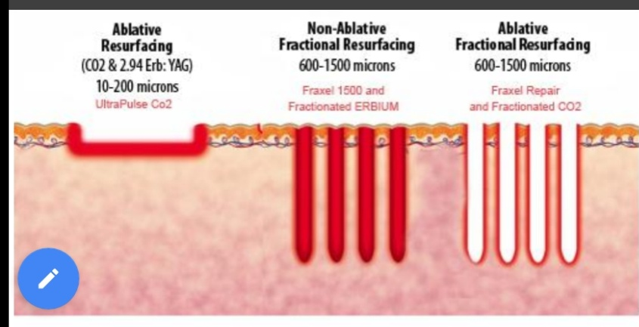

انظمة الليزر التجزيئيFRACTIONAL
- تسبب اذية دقيقة على شكل اعمدة تدعى مناطق الحرارة الدقيقة MICROTHERMAL ZONEs(MTZs) تفصلها مسافات متفاوته من النسيج السليم
- اعمدة النسيج المتخثر (في الانواع الكاشطة ومنها CO2) تخرج من البشرة كبقايا متموتة نخرة وبالتالي نتخلص من جزء من النسيج المتضرر في كل علاج ليزري
- ليزرCO2 التقليدي :كاشط تام يسبب ازالة البشرة فيفقد الجلد وظيفته الحاجزية ---> فترة طويلة للشفاء وكثرة الاختلاطات لكنه الاكثر فعالية
- الليزرات التجزيئية غير الكاشطة :البشرة تبقى سليمة و الوظيفة الحاجزية تبقى مصونة --> فترة شفاء قصيرة واحمرار لفترة قصيرة مع قلة الاختلاطات وهو الاقل فعالية
- ليزرCO2 التجزيئي : في الوسط
Parameters
- Power-
- Spot size-
- Pulse duration-
- Density-
- طاقة اعلى---> زيادة فترة بقاء الوذمة والحمامى(الاحمرار)
- و---> عمق العلاج -- > نقاط نزفية اكثر اثناء و بعد العلاج
- & استخدام طاقة منخفضة لعلاج مناطق الجلد الرقيق كالاجفان و الرقبة
- # حجم البقعة: كلما صغرت زاد الاختراق , وكلما كبرت كان التأثير سطحيا وباستخدام نفس الطاقة
- - في التصبغات بقعةكبيرة , وفي الندبات صغيرة

- # الكثافة: زيادتها --> علاج نسبة اكبر من سطح الجلد----> بقاء الوذمة والاحمرار فترة اطول
- نستخدم كثافة منخفضة في مناطق قلة كثافة جريبات الاشعار مثل الرقبة والجفن السفلي
#زمن النبضة:
-بشكل عام استخدام نبضات قصيرة هو المفضل
-زيادة فترة النبضة -->حرارة اكثر للجوار وتفحم يبقى لفترة اطول
-في اعادة الشباب: نستخدم فترة نبضات طويلة معوضين عن زيادة التسخين بالنسج المجاورة باستخدام كثافة اقل
- شيخوخة الجلد
&طاقة عالية
&فترة نبضة طويلة
&كثافة منخفضة
@حول العيون:
&طاقة منخفضة
&فترة نبضة طويلة
&كثافة منخفضة
مضاعفات
- حمامى دائمة
- نخر
- نقص وزيادة تصبغ
- تندب
- دخنيات
- شتر
- اخماج
موانع استطباب
- عوز مناعي
- امراض جهازية تؤثر في شفاء الجروح
- اخماج جهازية او موضعية فعالة
- امراض نسيج ضام
- ارضاع
- صداف او بهاق فعال
- توقعات غير واقعية
ملاحظات سريرية
- نقاط بيضاء صغيرة او سوداء في مناطق العلاج
- نقاط نزفية
- نقطة تحذيرية: تفحم من زيادة الاذية الحرارية
احتياطات قبل الاجراء
- قصة HSV : اسيكلوفير جهازي
- ريتينؤيدات جهازية
- تصبغات: واقيات ضياء +مزيلات صباغ
- حمل
اثناء الاجراء
- ماسك
- شفط الدخان
- نظارات خاصة
مباشرة بعد الاجراء:
- ثلج
- ستيروئيد موضعي

العناية بعد العملية
- واقيات ضياء
- مضاد فيروسات جهازي
- ستيروئيدات موضعية:مرة ل3 ايام
- مرممات ومطريات
- مزيلات تصبغ بعد اسبوع
- توصية بعدم فرك او ازالة القشور

